敏知敏行，起始教育
——教育系2019届学前教育专业毕业生郭晨晨


郭晨晨，女，1998年1月25日出生，于2017年9月至2019年7月就读于合肥学院教育系学前教育专业。
2017年9月的一天，她来到了合肥学院教育系学前育专业报到，成为了合肥学院的学子。新入校的一天，感受到来自学长学姐的热情，以及素未谋面的新室友。紧张又新奇的大学生活就此开启。
大一期间，模特队里、合唱队里都有她的身影。用她自己的话来说就是：“自己的每一份经历，不管是顺境还是坎坷，都会增长你生命的厚度。世界很小，要带着梦想一起奔跑；世界很大，请一直坚持努力进步！”
成果所见，不愧于心
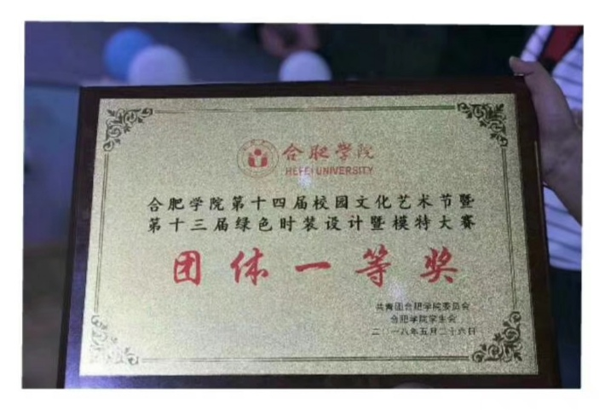
郭晨晨在校期间，一直在为自己喜欢的事情不断努力，以目标为方向，每天坚持练钢琴、习舞蹈，每日一画，并按时参加各项训练活动，并于2017年荣获“绿模大赛团体一等奖”；“三字一画”三等奖及多次参加合唱团活动“迎新活动” “元旦晚会”等。
在社会实践方面，于2015-2017年在黑天鹅培训中心担任钢琴教师和舞蹈老师；于2017.11月，在合肥西园新村幼儿园见习两周；也多次参加各类志愿服务活动。多次活动下，成长的不止是经验，更是一种人生阅历。

理论实践，目标所向
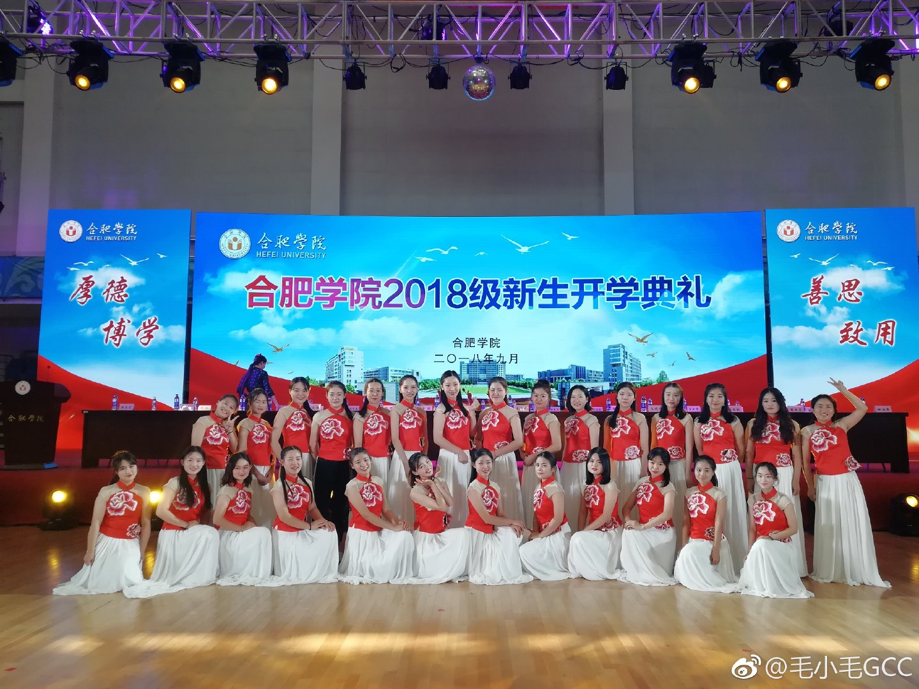
郭晨晨在在校学习的同时，谨记自己一直的梦想——做一位优秀的幼儿教师，她深知自己未来的方向，努力加强自己专业的理论知识同时，还不断加强技能的训练，不断完善，为自己未来能完美的胜任这份光荣的工作。
教育系的各位领导非常注重学生实践能力的培养，所以平时为学生创造了很多的技能训练 和教学实践机会，郭晨晨利用这来之不易的机会，
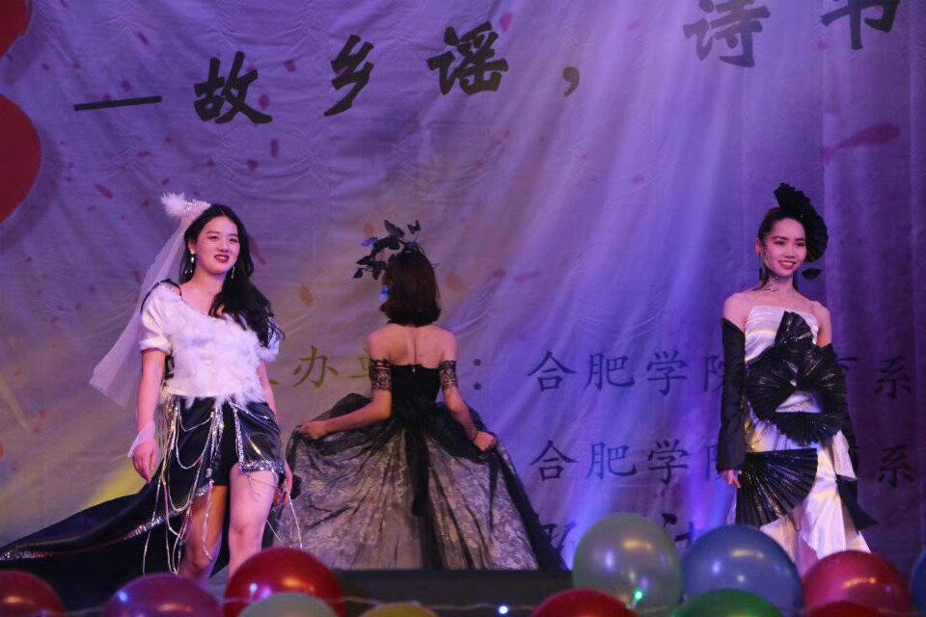
积极参与技能训练的活动与比赛比如“三字一画”基本功的训练、校园绿模大赛等。通过这些活动和比赛，郭晨晨说她在成长，她在不断进步，不断充实自己，不断点赞自己。
校内的比赛和训练为学生的基本教学技能打下坚实基础，为了获得更为优秀的教学经验，这些经验都是为了等待实践的来临。郭晨晨参加了上海市幼儿园的考编面试，成功面试通知和笔试通知，在上海泗泾第八幼儿园实习的两个月，终于于2019年7月成功考入松江第九幼儿园。这是她人生中不可或缺的一段经历，在带教师傅李莉的带领下，她在第八幼园度过了精彩的时光，在那里，她学会了关注每一个孩子的喜怒哀乐，认识到老师说的每句话甚至是一个眼神，都对孩子产生极大的影响。她感谢自己能在合肥学院教育系这个大家庭中生活、成长，教育系是一片沃土，这片沃土竭尽全力的让每颗种子发芽、生长！

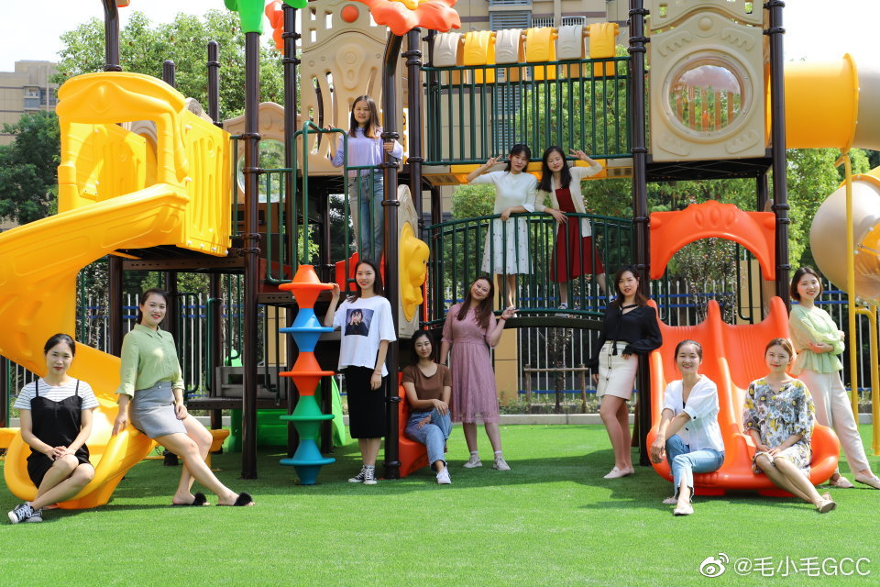
奉献幼教事业，培养祖国朝阳
郭晨晨于2019.6月毕业合肥学院，7月份正式入编于泗泾九幼，现在作为一名正式的松江新教师，我会充满激情，在工作探索学习，不断进步，用这份热情让自己投入到幼儿教师的行业中来。实现从学生向教师角色的转变，热爱学前教育事业，热爱每一个幼儿。从2017年入校再到2019年离校，郭晨晨说她非常感谢合肥学院教育系的悉心栽培，感谢老师的培养，感谢同学的关爱，感谢自己不懈的努力，是来到合肥学院这所学校、这片沃土告诉她“种瓜得瓜，种豆得豆”，只有踏踏实实，一步一个脚印的付出，才会让“优秀成为一种习惯”！

